评标专家网上申报操作手册

江阴市大数据管理和政务服务局
2023年4月10日

目 录

一、专家申报须知
1
二、专家申请入库流程（操作步骤）
4
三、江阴市限额标准以下工程建设项目评标专家承诺书
7
- 单位推荐意见书（模板）
9
五、岗前学习资料
10

专家申报须知

- 新申报人员须为江苏省综合评标（评审）专家库成员。
- 新申报人员在限额标准以下工程建设项目评标专家系统填报入库申请信息，按要求填报学历、职称、相关专业资格证书、身份证明和业绩等材料，并对申请材料负责。首次申请评标资格的，技术类最多可填报4个。
三、申请进入限额标准以下工程建设项目评标专家库的专家，必须具备下列条件：
（一）熟悉有关公共资源交易、招标投标的法律、法规，能够熟练使用计算机完成评标工作；
（二）身体健康，能够承担评标工作，年龄一般不超过65周岁；
（三）具有与所申请专业相符的工作业绩；
（四）未受过刑事处罚，未曾被开除公职，未曾被人民法院列为失信被执行人，未因公共资源交易违法违规违纪行为受到行政处罚、纪律处分的；
（五）未曾被取消评标专家资格的；
（六）非招标投标有关的监管机构人员、公共资源交易部门（含镇、街道、开发区）工作人员；
（七）从事相关领域工作满8年，担任过3项及以上工程建设或者施工技术、经济负责人或者总监理工程师，或者在技术创新、新技术推广应用以及解决工程建设技术难题方面成效显著。具有工程类高级职称；或者取得工程类中级职称满5年并具有国家注册的建造师、城市规划师、监理工程师、结构工程师、造价工程师、设备工程师等执业资格；或者从事相关领域工作满15年，取得工程类中级职称满6年。
申报勘察设计专业应具备以下条件：从事勘察设计工作满10年，作为项目负责人或者专业技术负责人完成的中型及以上工程项目不少于3项。已实行注册执业制度的专业应具有相应专业的注册执业资格（其中建筑、结构专业应分别具有一级注册建筑师、一级注册结构工程师执业资格），并具有工程类高级职称或者取得工程类中级职称满5年，其他勘察设计专业应具有工程类高级职称。
经济系列职称专业技术人员（如经济师、高级经济师、审计师、高级审计师），除满足前款中（一）至（七）”的条件外（业绩条件除外），具备以下条件之一的，可以申报工程造价类评标专家：
1、具备注册造价工程师；
2、具备中级及以上造价员；
3、具有8年以上从事工程造价编审的经历和业绩证明材料。
四、评标专家联系电话、所在单位名称等个人基本信息发生变化时，应及时向数政局提交更新申请。专家专业技术职称、执业资格等证明评标专家能力和可能影响评标专业的信息发生变化，需增加相关专业的，应按照新申报人员入库程序重新申报。
五、受理专家申报入库时间定于每月最后一周。
专家申请入库流程

一、平台操作步骤。进入江阴市公共资源交易中心网站：http://www.jiangyin.gov.cn/ggzy/，点击右下角“建设工程限额以下平台”：https://jiangyin.etrading.cn/，如下图：
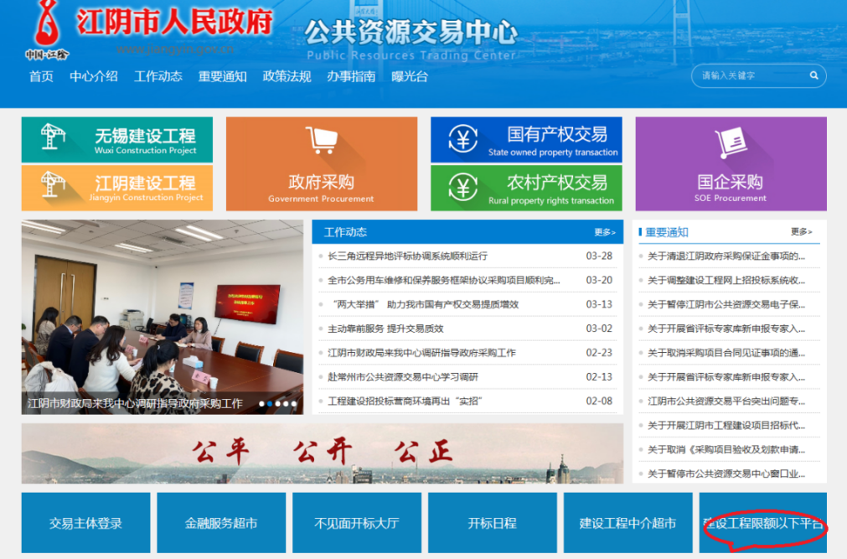
二、填写专家申报信息。
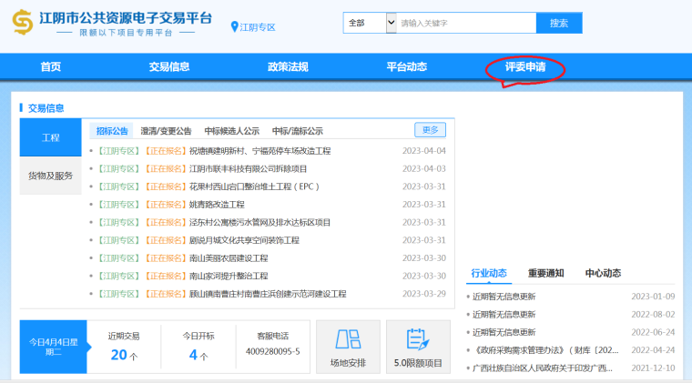
(一)点击右上角“评委申请”，进入填写专家申报信息页面，如下图：

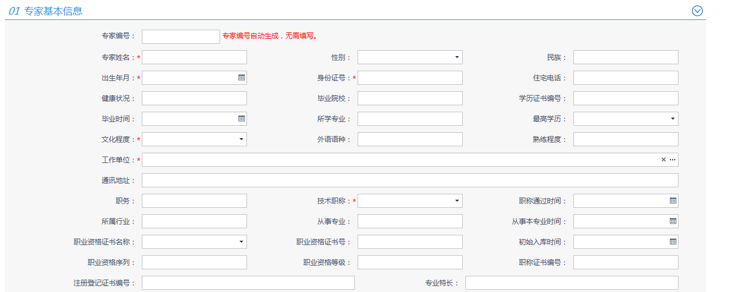
注：所有项均填写后才可提交相关部门进行审核。
（二）、点击“电子件管理”，上传相关材料，如下图：
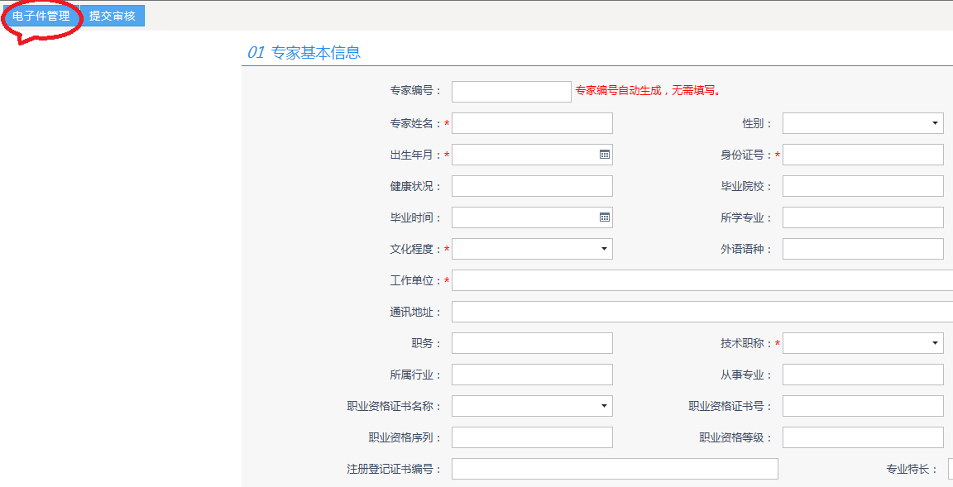
上传某类电子件，比如“个人照片”，点击条目后面的“电子件管理”，选择文件并上传，在方框打“√”，确认无误后，点击【提交审核】—【确认提交】即可完成专家申报流程。
注：
1、附件名称请不要使用特殊符号（如#、&等等），尽量使用中文、英文字母或者数字的组合，附件上传大小限制为2048000 KB；请上传后缀名为jpg,jpeg,bmp,gif,pdf,png类型的图片。
2、当出现上传电子件错误，证件在编辑状态的话，可点击[删除]按钮，删除错误的图片。
三、审核状态介绍。
编辑中：可以修改信息，一旦提交入库请求，即变为待审核。
待审核：不能修改信息，等待相关部门审核。

江阴市限额标准以下工程建设项目
评标专家承诺书

为维护公平、公正、科学、择优的评标（评审）原则，树立评标（评审）专家诚实守信的形象，本人作出以下承诺：
- 本人符合申请进入限额标准以下工程建设项目评标专家库的必备条件，所提交的信息，均合法、真实、准确、有效，无任何伪造、修改、虚假成分，并对所提交信息的真实性、完整性负责；
二、本人将严格按照相关法律、法规和政策，客观公正地履行评标（评审）专家职责，遵守评标（评审）工作纪律，维护评标（评审）秩序；
三、当与投标人或招标人有利害关系时，本人主动依法依规进行回避；
四、本人承诺不私下接触投标人，不收受投标人、潜在投标人或者其他利害关系人的财物或者其他利益，不透露评标（评审）现场的相关信息；
五、按时参加评标（评审）工作，依法依规独立评审，提出评审意见，对所提出的评标（评审）意见承担个人责任；
六、当本人的工作单位、职称和通讯方式或应当回避的情形等信息发生变化时，及时向市数政局申报更新；
七、对评标（评审）过程中的违法、违规或不正当行为，及时向相关行政主管部门举报；协助、配合有关部门的监督、检查和调查取证；
八、自愿接受相关行政主管部门和市数政局的依法检查；对本人发生的违法违规行为，接受相关行政主管部门依法给予的行政处罚和市数政局的相关处理，并承担相应责任；对专家考核结果如有异议，按照规定期限和途径提出申诉，提供相关证据，配合申诉处理部门的调查；
九、本人承诺身体健康，可以参加评标（评审）活动。
本人专此郑重承诺。

本人签名：

年 月 日

单位推荐意见书（模板）
××同志于×年×月到我单位工作，从事××业务……
该同志政治素质高，从未违反国家法律、法规，坚决拥护党的路线、方针、政策……
该同志工作期间能认真学习，有较强的工作责任感，参加工作以来，积累了丰富的专业理论及实践经验……
同意推荐××同志申报限额标准以下工程建设项目评标专家。

单位盖章：

年 月 日

岗前学习资料

一、中华人民共和国招标投标法（主席令第21号）
二、中华人民共和国招标投标法实施条例（国务院令第613号）
三、中华人民共和国建筑法(主席令第46号)
四、评标专家和评标专家库管理暂行办法（国计委令第29号）
五、评标委员会和评标方法暂行规定（七部委令第12号）
六、省住房城乡建设厅关于印发《江苏省房屋建筑和市政基础设施工程评标专家管理办法》的通知（苏建规字〔2014〕3号）
七、国家发展改革委等部门关于严格执行招标投标法规制度进一步规范招标投标主体行为的若干意见（发改法规规〔2022〕1117号）
八、江苏省招标投标条例（2023年修订）
九、关于印发《评定分离操作导则》的通知（苏建招办〔2017〕3号）
十、定标系统全流程电子化操作手册
详见附件或登录公共资源交易平台、招标网“政策法规”一栏学习。

